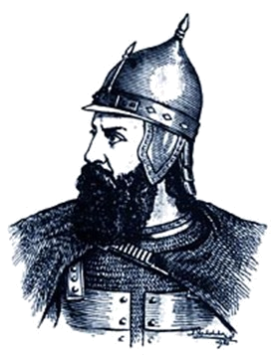

Задание по внеклассному чтению:
(выполнить к 16 октября)

Работаем над проектом:  «Святое русское войско» | ДМИТРИЙ  ДОНСКОЙ
ПОБЕДА на КУЛИКОВОМ ПОЛЕ

- В книге В.Воскобойникова «Святой Димитрий Донской» прочитай главы о главной победе над монголо-татарами князя Дмитрия Ивановича - Куликовской битве (стр.39-61).

- Восстанови правильный порядок событий.
Поединок Александра Пересвета и Челубея.

Схватка передовой татарской конницы с русским сторожевым полком.

Нападение с тыла засадного полка во главе с князем Владимиром Андреевичем на татарскую конницу.
Приезд князя Дмитрия Ивановича в обитель Живоначальной Троицы за благословением к Преподобному Сергию Радонежскому.
Построение в боевой порядок русского войска между реками Доном и Непрявдой.
Бегство беклярбека Мамая.

- Найди значение этих слов в Толковом словаре (или энциклопедии):

ратник - _____________________________________________________________
_________________________________________________________________
лазутчик - _______________________________________________________
_________________________________________________________________
инок - ___________________________________________________________
_________________________________________________________________
воевода - ___________________________________________________________
_________________________________________________________________

- * Кем был Сергий Радонежский? Почему его называли великим печальником земли русской?
____________________________________________________________________
_________________________________________________________________
_________________________________________________________________
_________________________________________________________________

